第四節:找出活動所用的時間

學習階段 | ： | 一
學習範疇 | ： | 度量
學習單位 | ： | 時間
基本能力 | ： | KS1-M3-3  以「小時」和「分」、「分」和「秒」或「秒」，量度活動所用的時間。（不包括化聚。)
教學建議：
軟件裝設 | ： | 本課業的html檔必須和所有其他提供的ggb及jar檔存放於同一folder內才可執行，電腦亦需安裝了Java軟體。

教學流程 | 提問/講述 參考 | 黑板處理/展示動態圖像及備註
引入： | 引起動機：  - 「你知道一堂數學課有多少分鐘嗎？」（自由作答）  - 「你是如何知道？」
發展 ：  - 教導學生如何利用開始和結束時間，找出活動所用時間 | 開啓Java檔“01_time_elapsed.html” ：  此互動軟件可分三種情況，教師可按題目的需要選取：
  求開始時間  （已知活動的結束時間及所用的時間，求活動的開始時間） |  | 求所用時間  （已知活動的開始和結束時間，求活動所用時間） | 求結束時間  （已知活動的開始時間及所用的時間，求活動的結束時間）
  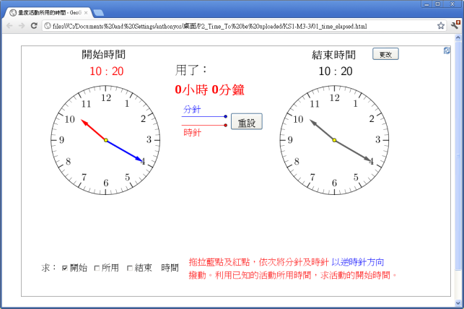 | 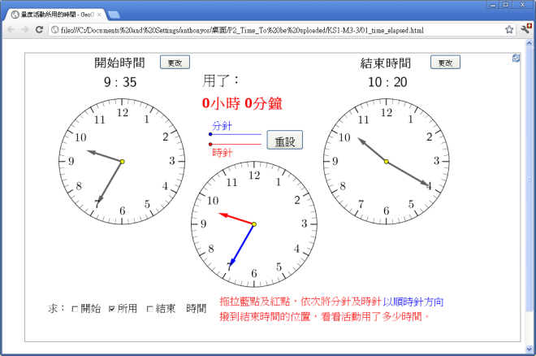 |  |  | 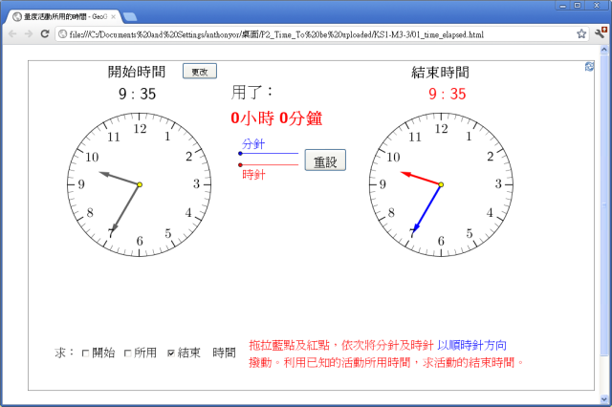
  教師可按「更改」鈕更改開始及結束時間，完成後再按「輸入」鈕。
（所用時間少於1小時） | 利用開始和結束時間，找出活動所用時間：  - 「本節數學課開始時間是什麽？結束時間是什麽？」  如所用時間少於1小時：（如：開始時間為9時35分，結束時間為10時15分）
  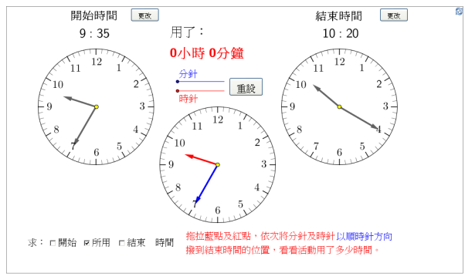 | 教師可以先讓學生從比較兩時鐘的時間中找出答案，然後再撥動中間的時鐘驗證答案  - 「從觀察兩個鐘面的時間，你能找到答案嗎？」  先撥動分針到結束時間的分針位置來數出所用的分鐘時間  - 「我們可以先把開始時間的分針撥動到結束時間的分針位置。」  - 「我們來一起數數用了多少分鐘吧。」  - 「當我撥動分針的時候，時針會走動嗎？」（會）  - 「中間的時鐘的時間與結束時間相差多少？」  - 「即是說當我們把開始時間撥動分針走45分鐘就等於結束時間，由此你知道活動所用時間是多少？」（45分鐘）  注意：提醒學生當撥動分針時，時針又跟隨走動的。
  以時鐘作想象，配合簡單的算草：
  9：35
  45分鐘
  10：20
- 所用時間多於1小時 | - 「你知道每天留在學校上課的時間有多久嗎？」  - 「上課時間是幾點？ 下課時間是幾點？」  如所用時間多於1小時：（例如開始時間為8時30分，結束時間為3時20分）
  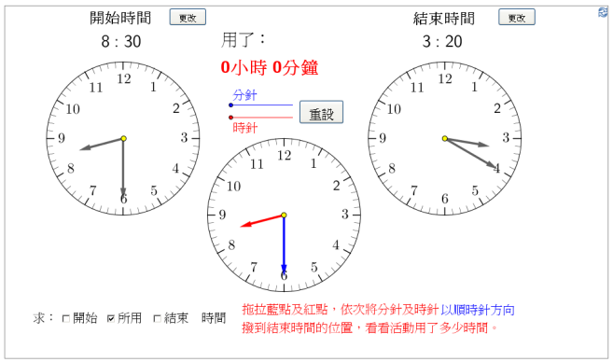 | 教師先更改開始及結束時間（例： 8:30 及 3:20），然後讓學生從比較兩時鐘的時間中找出答案，然後再撥動中間的時鐘找答案  - 「從觀察兩個鐘面的時間，你能找到答案嗎？」  先撥動分針到結束時間的分針位置來數出所用的分鐘，  - 「我們可以先把開始時間的分針撥動到結束時間的分針位置。」  - 「我們來一起數數用了多少分鐘吧。」  - 「當我撥動分針的時候，時針會走動嗎？」（會）  - 「中間的時鐘的時間與結束時間一樣嗎？」  - 「由8時30 分開始，過了50分鐘就是9時20分，跟結束時間還差多少時間呢？」  再撥動時針到結束時間的時針位置來數出所用的小時。  - 「我們一起把時針撥動到與結束時間的時針相同的位置吧。」  - 「由此，你知道我們一天留校多少小時多少分？」（6小時50分鐘）  注意：提醒學生當撥動分針時，時針又跟隨走動的。
  以時鐘作想象，配合簡單的算草：
  8：30
  50分鐘
  9：20
  6小時
  3：20
  留校共6小時50分鐘
- 課堂練習 | 派發工作紙“01_ws1_找出活動所用時間.doc”與學生透過互動軟件的幫助下學習如何找出活動所用時間 | - 派發工作紙
- 教導學生利用已知開始時間及所用時間，求結束時間 | 部分能力稍遜的學生對於時間的先後或遲早會點混淆不清的，教師可以根據不同的情景，與學生討論以加強學生的時間感。  - 「你們今天幾點放學？」  - 「老師放學後還需要開會呢。比你們遲4小時10分鐘才下班呢，你知道我什麽時候才下班呢？」  教師勾選「結束」框（見下圖）。
  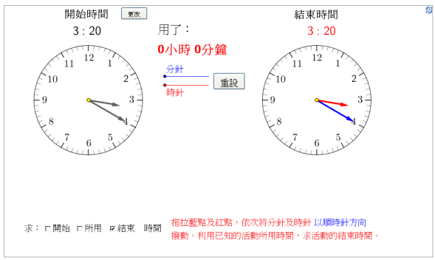 | - 「開始時間是什麽？」（教師將開始時間更改為放學的時間，例如3：20。）  - 「求所用時間，還是結束時間呢？」（求結束時間）  教師先將分針撥10分鐘，再將時針撥4小時：  - 「由此你知道老師幾點下班嗎？」（7時半）  - 「你爸媽幾點下班？ 比你遲多少時間回到家裏？」
  以時鐘作想象，配合簡單的算草：
  3：20
  10分鐘
  3：30
  4小時
  7：30
- 教導學生利用已知結束時間及所用時間，求開始時間 | - 「如果現在還有半個小時才放學，你知道現在的時間是多少嗎？」  - 「我們可以如何找出答案？」  - 「我們已經知道放學的時間是3：20，也知道還有30分鐘就結束，即我們想知道現在（開始）的時間」  教師勾選「開始」框（見下圖）。
  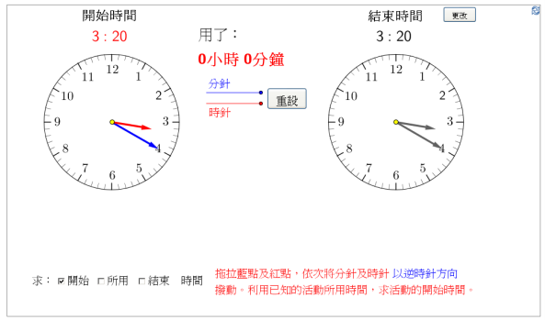 | 按活動所用時間向後撥動分針  - 「結束的時間是什麽？」（教師將結束時間更改為放學的時間，例如3：20。）  - 「我們知道尚餘30分鐘就放學，那麽我們只要想象把分針向後撥動30分鐘，就能夠知道答案了。」
  以時鐘作想象，配合簡單的算草：
  2：50
  30分鐘
  3：20
總結： | - 「今天，我們學習如何利用鐘面的幫助，數出活動所用的時間，你學會了沒有？」  - 「第一的步驟是把開始時間的分針撥動到哪位置？」（結束時間的分針位置）  - 「這樣撥動分針，對時針有影響嗎？」（有，分針走動，時針也會跟着走動的）  - 「撥動分針後，之後怎樣做？」（看看與結束的時間是否相同，如時針位置不同，則需要繼續撥動時針來數算小時的數目，最後就能找出活動所用的時間。）  - 「4時20 分 和4小時20 分鐘 有什麽分別？」

